

欧洲五国商务考察团邀请函

为加强企业与欧洲的交流与合作；促进深圳企业走出国门，开拓欧洲市场，深圳市投资商会计划于2013年4月16日-28日前往欧洲五国（法国、比利时、瑞士、意大利、卢森堡）进行商务考察活动，其中法国首都巴黎和北部大区首府里尔地区将作为重点城市进行商务考察，届时，两地政府高层将与考察团进行洽谈对接等，特邀您一起前往，具体安排如下：
一、参加对象：企业负责人、高层管理人员（15—20人）；
二、考察安排：
1、考察行程：香港—米兰—日内瓦—茵特拉肯—苏黎世—卢森堡—布鲁塞尔—里尔—巴黎—香港；
2、考察内容：在法国首都巴黎和北部大区首府里尔两地政府高层将与考察团进行洽谈对接；活动期间将参观巴黎最高建筑埃菲尔铁塔；西方古典主义建筑代表凡尔赛宫；世界上护理最好的教堂之一：哥特式教堂；联合国欧洲总部及国际红十字会总部；瑞士最大的喷泉及最大的花钟；欣赏阿莱奇冰川和阿尔卑斯雪山风光等。详见附件《行程安排表》;（商务考察具体行程另附）
3、考察时间：2013年4月16—28日（13天）
三、考察费用￥28600元/人（包含：签证、商务活动、全程当地4星酒店食宿、交通、经济舱机票及相关税、中文导游及司机费、卢浮宫、凡尔赛宫、埃菲尔铁塔二层、深圳-香港往返用车；不含：行李超重费、私人费用等），补单房差：￥6300/人，机票商务舱价格另定；
四、银行信息：
户 名：深圳市投资商会
开户行：平安银行营业部
账 号：0012100556742
附1：行程安排表（拟）：
附2：世界新能源中心/中国交易中心项目介绍

深圳市投资商会
二〇一三年元月二十四日
回 执 表
单位名称 | （单位公章）
姓 名 |  | 职 务
手 机 |  | 电 话
传 真 |  | E-mail
请与3月15日前回传回执到0755-25831606-201，并回电确认参加。
联系人：耿慧杰 手机：13728762410 电话：0755-25831610
附1：行程安排表（拟）：
第一天 | 深圳-香港  当天晚上8点在深圳蛇口码头集合，乘船前往香港机场，乘次日凌晨航班01：00分直飞米兰。
第二天 | 香港 /米兰 （参考航班：CX 233 香港-米兰 01：00 / 07：50）
餐：X中晚 |  | 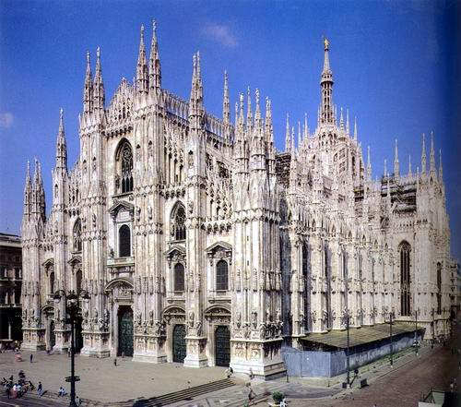  早上抵达后，游览欧洲时尚之都，意大利的著名城市--米兰，参观世界上最富丽的教堂之一：哥特式教堂，它是米兰的象征，别马克吐温称为“大理石的诗”，闻名遐迩的斯芳斯古堡，威风凛凛的国父骑马像，徐徐如生的达芬奇像。这条街繁华的街上汇集了几乎所有意大利的知名品牌，优质的商品加上诱人的价格让您敬请享受购物的乐趣。
第三天 | 米兰-日内瓦（327 公里，3 小时 24 分钟 ）
餐：早中晚 |  | 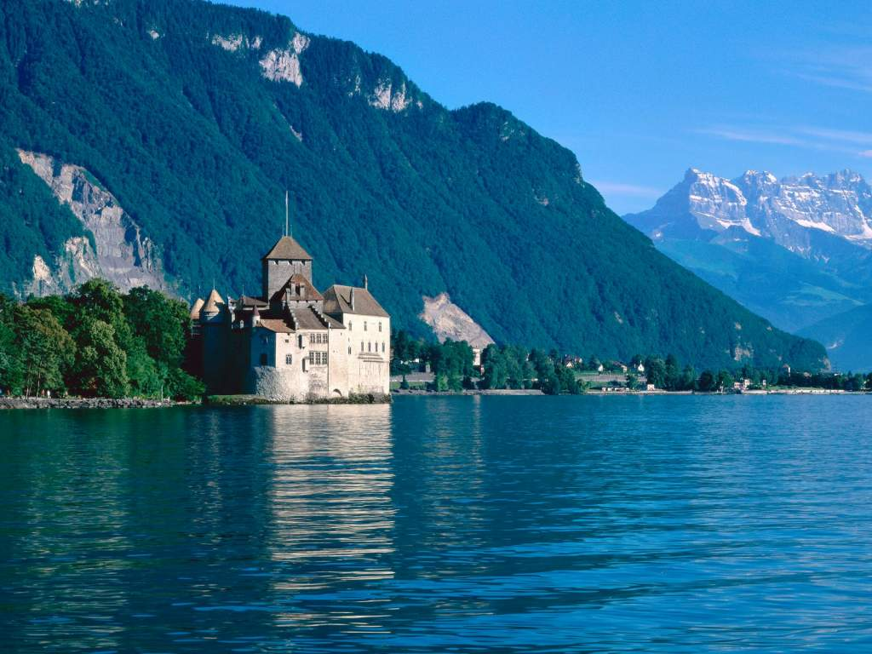  早餐后前往日内瓦，参观联合国欧洲总部（外观）及国际红十字会总部（外观）拍照留念，之后前往日内瓦湖畔参观瑞士最大的喷泉及最大的花钟。大喷泉每年由三月至十月期间每天会喷出高达140公尺之水柱，壮观无比，故成为了日内瓦最具代表性的景观；而代表瑞士悠久传统钟表工业的大花钟，直径约为5公尺，用了6500朵鲜花建造，除美观外，其计时也相当精确。另外也会游览位于日内瓦大学内的宗教改革墙
第四天 | 日内瓦-（213 公里，2 小时 15 分钟 ）茵特拉肯-苏黎世
餐：早中晚 |  | 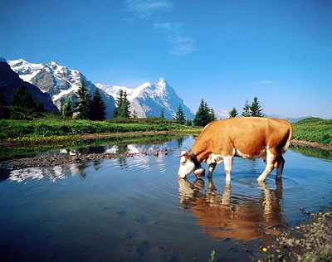  早餐后乘车前往茵特拉肯--少女峰山区小镇格林德瓦搭自费乘齿轮火车前往少女峰，一路饱览风光绮丽的瑞士山川湖泊。抵达少女峰后搭乘高速双管电梯到达山顶斯分克斯全景观台，欣赏阿莱奇冰川和阿尔卑斯雪山风光，并在山顶享用午餐。游毕下山乘车前往少女峰山下的著名小镇茵特拉肯观光，深圳著名的东部华侨城茵特拉根酒店景区就是按照小镇的原貌建设的。后驱车前往苏黎世，抵达后入住酒店休息
第五天 | 苏黎世-（422 公里，4 小时 30 分钟 ）卢森堡
餐：早中晚 |  | 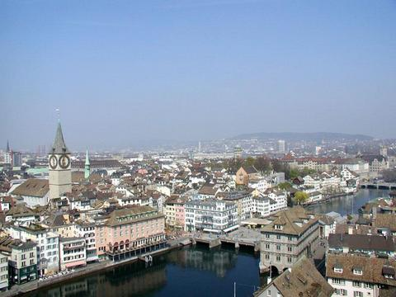  早餐后，接着前往瑞士著名度假胜地——琉森。参观著名狮子石像，此雕像由琉森市民合资建成，以纪念法国大革命时英勇殉职的瑞士卫兵。可自由漫步湖边及教堂桥，又或自由选购瑞士著名厂钟表及朱古力。后前往苏黎世游览奥古斯丁巷。该巷是苏黎世老城最富有魅力的一条小巷。 奥古斯丁巷紧邻火车站街，有苏黎世最漂亮的挑楼建筑，是一条富于浪漫情调的小巷。后前往卢森堡
第六天 | 卢森堡-（209 公里，2 小时 10 分钟）布鲁塞尔
餐：早中晚 |  | 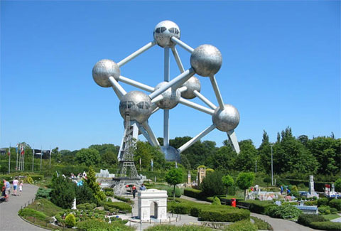  早餐后前往比利时的首都--布鲁塞尔，它有着号称全欧最美丽的大广场(Grand Place)，王宫在布鲁塞尔公园的附近，驻有皇家卫队。王宫规模虽然不大，但十四世纪的建筑外观相当庄严美观。欣赏布鲁塞尔第一公民——小于莲的铜塑像，后游览原子球塔（不进塔），位于建国百年纪念公园中，将一个铁分子模型放大为两千亿倍大的建筑物，是个超现实的现代化建筑。
第七天 | 布鲁塞尔-（119 公里，1 小时 8 分钟 ）里尔
餐：早中晚 |  | 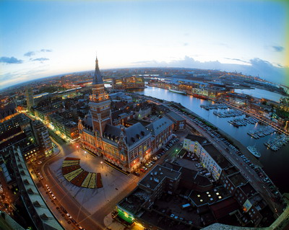  早餐后前往里尔的敦刻尔克港口，它是法国第三大港口，从敦刻尔克港口出发有通往世界各地的航线，2011年总吞吐量为4750万吨。考察团将先参观考察当地物流情况，之后与当地主要领导在会议室有一个小型座谈会，然后回里尔吃晚餐。
第八天 | 里尔
餐：早中晚 |  | 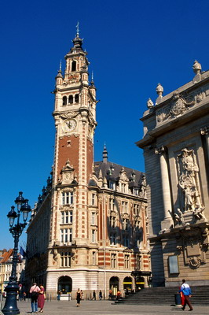  早餐后在法国北部大区政府投资促进局开会，会见主要领导，听取有关法国北部的介绍，寻求贸易伙伴，发展业务等，随后参观欧洲科技园开发区，下午自由活动，购物，游览里尔市区等。里尔，中法友谊的奠基人，戴高乐将军的故乡，法国第三大国际贸易地区，这里有法国第一大铁路集群，第二大汽车集群，第三大物流集群，而且文化生活丰富，每年有欧洲最大的旧货市场。
第九天 | 里尔-（241公里，3小时15分钟）巴黎
餐：早中晚 |  | 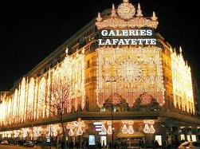  早餐后，乘车前往巴黎，前往巴黎后参观罗浮宫博物馆*（包含门票），歌剧院区的百货公司世界名牌精品琳琅满目。，晚上可自费欣赏巴黎红磨坊夜总会精彩纷呈的各式表演。
第十天 | 巴黎
餐：早中晚 |  | 早餐后前往商务地点，进行全天商务活动
第十一天 | 巴黎
餐：早中晚 |  | 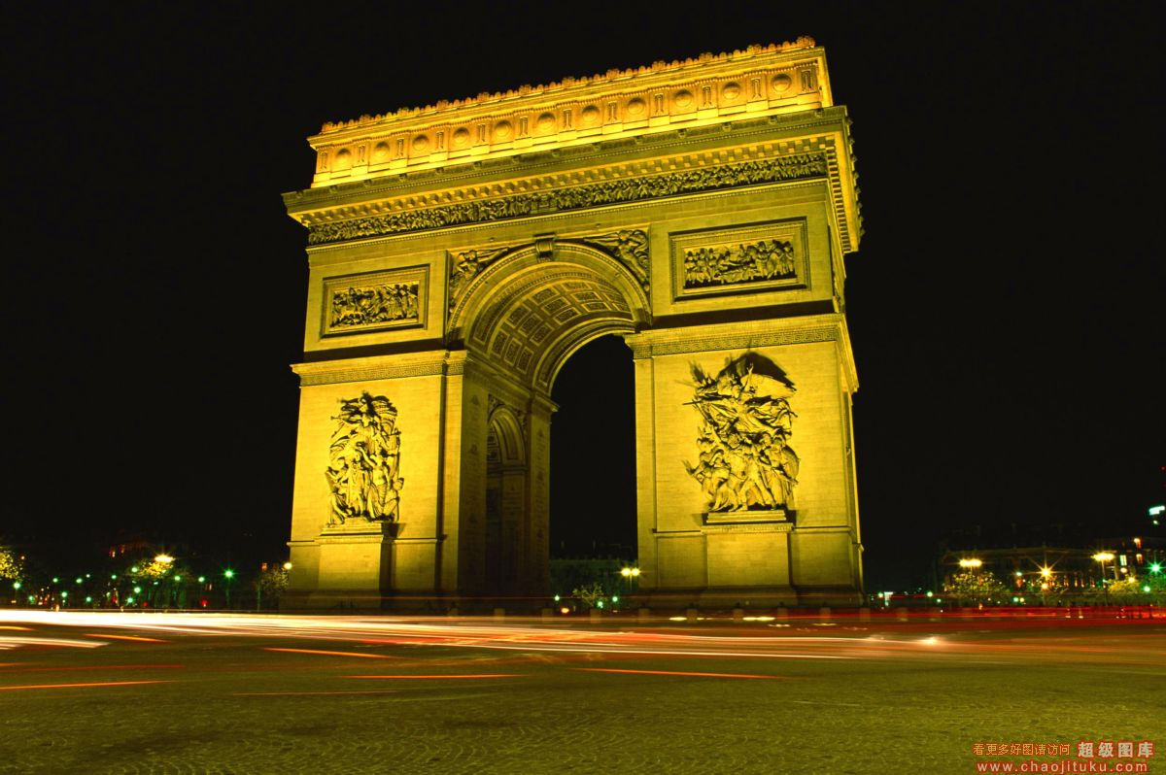  酒店早餐游览西方古典主义建筑代表凡尔赛宫*（包含门票），它以其豪华绚烂的城堡和辽阔精致的庭园著称于世，一直是18世纪欧洲各皇宫模仿的对象。后参观协和广场，玛特兰教堂，埃及方尖碑直插云天；穿过香榭里舍大道，直达凯旋门；人民历史博物馆
第十二天 | 巴黎 / 香港  （参考航班：CX278 巴黎-香港 2110 1505+1 ）
餐：早午晚 |  | 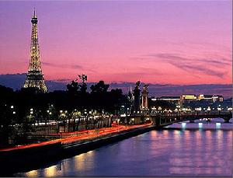  酒店早餐后登上巴黎最高建筑埃菲尔铁塔二层*（包含门票），在埃菲尔铁塔上远眺，巴黎全城景色一览无遗；后前往免税店Benlux（停留约40分钟）及巴黎最大百货公司-老佛爷（停留约1.5小时）自由选购法国著名香水、化妆品、手袋及礼物。后前往巴黎机场乘机返回香港
第十三天 | 香港机场时间15：05分抵达（参考），直通巴士接至深圳市区，结束旅途。

附2：
世界新能源中心/中国交易中心项目介绍
------位于欧洲的亚洲经济窗口
2009年 4月29日，法国总统萨科奇宣布了350亿欧元（464亿美元）的运输计划，以促进包括Roissy市镇在内的巴黎地区经济发展，世界新能源中心/中国交易中心项目为此计划之一。该项目位于世界经济中心的法国巴黎，将为中国的经济和高技术领域提供一块崭新的产业基地，更加方便中国和欧洲的高科技企业之间的交流。项目占地28.5公顷（3万平米），总建筑面积为195000平米，紧邻巴黎戴高乐国际机场。从项目地出发，可直达18洞高尔夫球场，10分钟可达机场高速客运火车站，10分钟可达城铁的B和D线车站，20分钟可达巴黎市区（17公里），不到一个半小时可飞达欧洲任何重要经济城市，2至4小时高速列车可抵达西欧任何地方。
深圳市投资商会一直以来，非常重视企业走出去，走出国门。商会希望通过该项目可以帮助企业在欧洲市场的拓展，减少中间环节，打造一个永不落幕的交易中心。该项目得到了法国国家领导人的高度支持，并给于很多优惠条件。通过此次欧洲考察，我们将在实地了解该项目的具体情况，并可以和法国政府对接交流，通过法国了解欧洲市场，发掘合作空间。
该项目将由布依格Brezillon-Bouygues建筑集团（世界500强企业）作为施工总承包商和合作伙伴之一，可采取购买和租赁两种方式，购买金额不超过3000欧元/平方米，购买此项目合作方可协助办理法国工作签证，这将是企业进入欧洲大门的一个契机。项目分为：工业潜力展示厅、高科技展示厅、中国技术技能常设展览馆、大中华商务欧洲基地、主体中国旅游业欧洲基地、大型批发商场、免税购物中心、办公和商务中心、研究和培训中心、高科技和设计中心、转运中心：转口货运与仓储、200/350间客房酒店、国际会议中心和专卖店。
详细资料请到深圳市投资商会官方网站下载：http://www.szci.org

